Projeto de Decreto Legislativo Nº 29/2022
“Dispõe sobre a outorga de Título de Cidadã Itapeviense a Senhora Francisca Romana da Silva, e dá outras providências. ”

A Câmara Municipal de Itapevi, no uso de suas atribuições legais, DECRETA:

Art. 1º - Fica concedido o Título de Cidadã Itapeviense a Senhora Francisca Romana da Silva por ter se destacado no empenho de relevantes serviços prestados ao Município.
Art.2º - A honraria será conferida em Sessão Solene a ser convocada pelo Presidente da Câmara Municipal de Itapevi, especialmente para esse fim.
Art.3º As despesas decorrentes da execução deste Decreto Legislativo correrão por conta das dotações orçamentárias próprias, suplementadas se necessário.
Art.4º - Este Decreto Legislativo entra em vigor na data de sua publicação, revogadas as disposições em contrário.

Sala das Sessões Benvindo Moreira Nery, 24 de março de 2022.

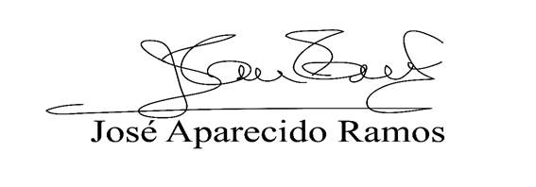

Justificativa
Senhor Presidente,
Senhores Vereadores,
Senhoras Vereadoras,

Apresento para apreciação e futura aprovação por Vossas Excelências o
Projeto trazido à baila.

“O futuro Decreto visa tão somente prestar as devidas honras a quem de direito, como é o caso da Senhora Francisca Romana da Silva”.

Francisca Romana da Silva, nascida em 11/03/1948, na cidade de Ponte Nova - Minas Gerais, filha do Senhor Francisco João da Silva e da Senhora Querina de Jesus, sendo no total vinte e três irmãos. Trabalhara desde os onze anos de idade, na lavoura, o que dificultara concluir os estudos.
Dona Francisca Romana da Silva morou até os onze anos de idade na Cidade de Ponte Nova, Minas Gerais. Mudara para grande São Paulo e logo veio para Itapevi onde residi por trinta e cinco anos.
Mãe de três filhos, Elaine, Eduardo e Marcos, trabalhara como costureira e doméstica. Logo veio a montar seu próprio negócio (Bar da Dona Chica). Conhecidíssima e muito querida por toda clientela do Jardim Dona Elvira, pela sua dedicação e empenho, vem contribuindo para o desenvolvimento da nossa cidade.

Estas são as razões que motivam a apresentação do presente Projeto de Decreto Legislativo esperando obter o apoio dos nobres pares para a sua aprovação.

Sala das Sessões Benvindo Moreira Nery, 24 de março de 2022.

